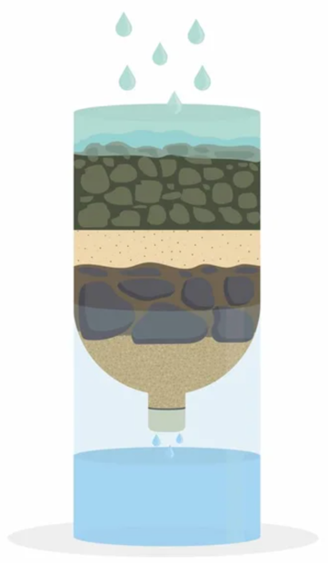

**Clean H2O: El desafío del filtro**

**Primaria Mayor**

Tecnikids te invita a participar en el **16º Campeonato STEAM TECNIKIDS 2024**, que se llevará a cabo el día **viernes 9 de agosto** del presente ciclo escolar.

El objetivo del campeonato es que los estudiantes demuestren sus habilidades, destrezas, uso correcto del material y resolución de problemas que se desarrollan durante el ciclo escolar.

La actividad está dirigida a todos los estudiantes de primaria mayor (4, 5 y 6 grado) de los centros educativos donde se implementa actualmente nuestro programa de STEAM.

Este campeonato está enfocado en el objetivo de desarrollo sostenible (ODS) número 6. El cual pretende garantizar la disponibilidad de agua y su gestión sostenible y el saneamiento para todos, teniendo presente la necesidad de agua limpia para preservar la flora y fauna de Costa Rica.

**DESCRIPCIÓN DEL RETO:**

La falta de agua limpia es una problemática que afecta a varios sectores del país, el acceso a agua limpia es fundamental para la salud y el bienestar de los seres humanos, así como para la flora y fauna de Costa Rica. Nuestro país es conocido por su rica biodiversidad, que depende en gran medida de ecosistemas acuáticos saludables. Además, el agua limpia es esencial para mantener la calidad de vida de las comunidades costarricenses, ya que se utiliza para el consumo humano, la agricultura y la conservación de nuestros recursos naturales. Por lo tanto, es crucial tomar medidas para proteger y preservar nuestros cuerpos de agua, garantizando así un futuro sostenible para todos los habitantes y las especies que comparten este hermoso país. Una de esas medidas es aprovechar al máximo todo el recurso hídrico que poseemos, por medio de la reducción de consumo y la reutilización, es en este marco que las aguas grises se pueden utilizar para generar un impacto en el consumo del agua.

En este reto los estudiantes realizarán un filtro casero para aguas grises por medio de unos mecanismos indirectos que seleccionarán los materiales, transportarán, pesarán y colocarán los mismos en un envase específico para la realización del filtro.

**Leyes de Newton**

Las leyes de Newton son un conjunto de principios fundamentales que describen cómo interactúan los cuerpos y cómo responden al cambio en su movimiento. Estas leyes, propuestas por Sir Isaac Newton en el siglo XVII, establecen que un objeto permanecerá en reposo o en movimiento uniforme a menos que una fuerza externa actúe sobre él. Además, explican cómo la fuerza aplicada a un objeto está directamente relacionada con su masa y su aceleración, lo que nos ayuda a comprender y predecir el movimiento de los cuerpos en diversas situaciones. Las leyes de Newton son fundamentales en la física y tienen una gran influencia en nuestra comprensión y aplicación de conceptos relacionados con el movimiento.

Este reto propone la construcción de **distintos mecanismos** que utilicen las leyes de Newton para obtener, pesar, elevar y transportar los materiales necesarios para la elaboración del filtro casero para aguas grises.

Se considerará un transporte eficiente cuando un material avance por cada mecanismo y se ubique el envase del filtro.

El tiempo establecido para cada ronda es de 30 minutos. En este tiempo los alumnos deben trasladar la mayor cantidad de materiales del punto inicial al punto final del reto.

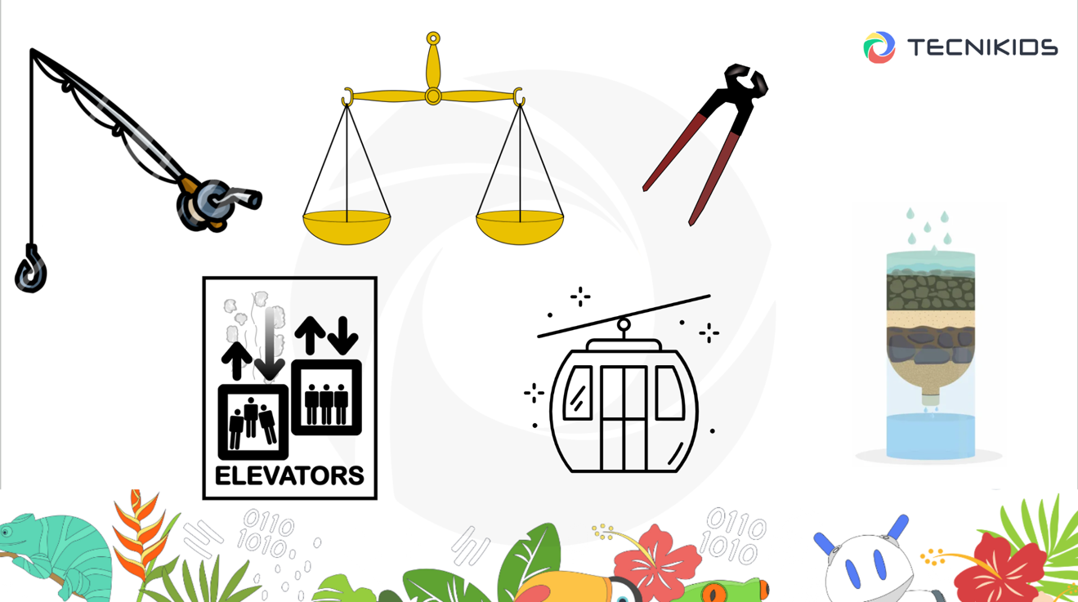

**COMPETENCIAS A DESARROLLAR:**

● Identifica el problema y busca una o más soluciones al mismo.

● Desarrolla el pensamiento crítico y lógico durante el desarrollo del proyecto.

● Desarrolla liderazgo y toma de decisiones.

● Fomenta el trabajo colaborativo basado en la metodología STEAM.

● Desarrolla la lógica en la construcción de estructuras que involucren grúas, elevadores, rampas, palancas, sistemas de engranes, manivelas, poleas, circuitos electrónicos y programación.

**OBJETIVO DEL RETO:**

El filtro de agua deberá ser una solución viable y sostenible para el filtrado de aguas grises. No solo ayudará con el problema del manejo de aguas grises sino que también reducirá el consumo de agua, lo que beneficiará al medio ambiente, la flora y fauna y a la comunidad en general.

Los estudiantes participantes deberán estar comprometidos a trabajar juntos para garantizar que este reto sea un éxito y que la ciudad tenga un suministro de agua potable y sostenible para el futuro.

**CANTIDAD DE PARTICIPANTES:**

Cuatro (4) por equipo.

Peso máximo de cada bolsa 50 g

**Dinámica del reto**

**INSTRUCCIONES:**

**SOBRE LOS MECANISMOS A LLEVAR CONSTRUIDOS DE LA INSTITUCIÓN**



**BALANZA**

Un alumno debe colocar unas “pesas” (bolsas con distintos pesos) en un lado de la balanza con el peso que se brindará el día del evento, el estudiante debe colocar las pesas antes de que se coloque el material en el lado opuesto de la balanza.

Una vez que se alcance el peso solicitado se podrá mover el material al mecanismo #3.

La balanza debe ser construida con material K’nex.

Referencias

* Programación de la balanza en Microbit <https://makecode.microbit.org/_fsg4Hq4T7DMR>

Dimensiones de la balanza

base: 40 cm x 40 cm máximo

altura: 50 cm máximo

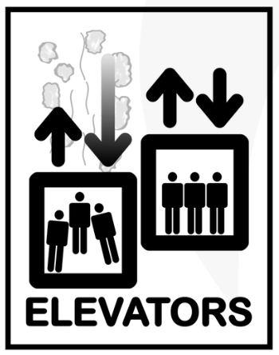

**ELEVADOR**

Un alumno debe manipular un elevador que incluya un mecanismo indirecto para contener los materiales y colocarlos en el siguiente mecanismo. El elevador debe estar construido con material K’nex y solo puede llevar material abierto en la “cadena” y en la base o techo de la cabina. El elevador debe poder recibir y obtener material en la parte superior e inferior del elevador, debe incluir circuito con LED al llegar a la parte superior o inferior según se indique el día del evento, la parte eléctrica debe ser construida el día del evento.

Dimensiones del elevador

base: 40 cm x 40 cm máximo

Altura: 80 cm mínimo

**SOBRE LOS MECANISMOS A CONSTRUIR O PROGRAMAR EN CADA RONDA**

Los siguientes mecanismos deben ser construidos el día del evento y solamente durante el espacio de cada ronda.

**MECANISMOS A CONSTRUIR EN LA FASE 1:**

**Mecanismo de agarre o pesca**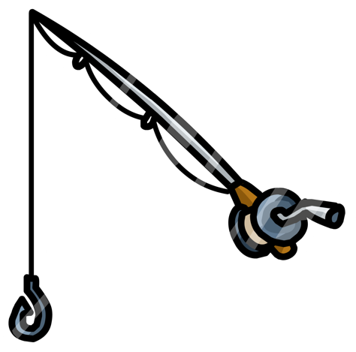

En cada ronda se debe construir un mecanismo de agarre o pesca. Este mecanismo puede ser utilizado desde un solo lugar o puede ser controlado mientras el “pescador” se mueve según se indique en la misma. En cada ronda se indicará el tipo de mecanismo de agarre o pesca a construir. Puede llevar material abierto en la cuerda. Los tipos de mecanismo de agarre o pesca a construir son los siguientes:

Móviles: el “pescador” puede moverse por todo el espacio necesario.

Dimensiones: 30 cm largo mínimo.

Fijas: el “pescador” no puede movilizarse más allá de un rango de movimiento establecido el día del evento.

Dimensiones: 60 cm largo máximo.

**Herramienta para transportar material del mecanismo 2 al mecanismo 3 y del mecanismo 3 al mecanismo 4**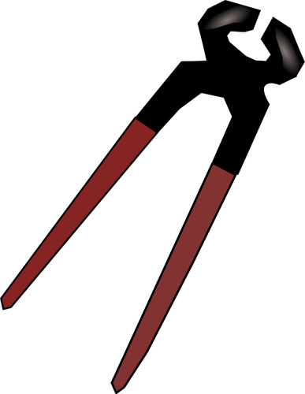

El transporte del material del mecanismo 2 al mecanismo 3 debe realizarse por medio de una herramienta que los alumnos deben construir y adaptar para cada tipo de material.

Las herramientas deben ser distintas en cada ronda. La herramienta debe ser construida con material K’nex. Debe manipularse por algún mecanismo indirecto.

Dimensiones de la herramienta: largo: 20 cm mínimo - 50 cm máximo

Se toma el largo de la herramienta desde el punto de captura hasta al punto de manipulación de la herramienta en el modo más retraído o reducido de la herramienta.

**MECANISMOS A CONSTRUIR EN LAS FASES DEL RALLY:**

**Ícono a mostrar en la balanza en Microbit**

En cada ronda se mostrará un ícono distinto al igualar los lados de la balanza, estos íconos se presentarán el día del evento.

La placa micro bit, el cable y la computadora para programar la misma deben ser llevadas por cada equipo.

**CIRCUITO DEL ELEVADOR**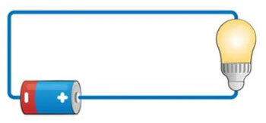

El elevador debe llevar un circuito que encienda mínimo una luz LED al llegar a la parte superior o inferior según se indique el día del evento, los materiales deben ser llevados por cada equipo. Pueden llevar material conductor abierto para cerrar el circuito. La batería debe ser llevada por cada equipo.

**MECANISMO #4 TRANSPORTADOR DE MATERIAL**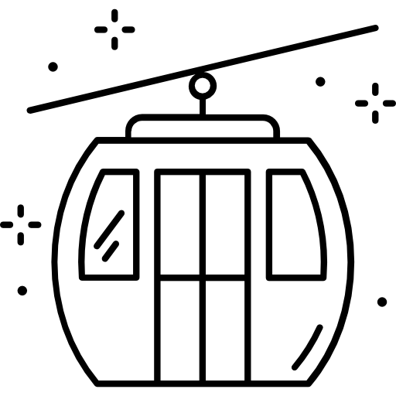

Un alumno debe manipular un mecanismo transportador que incluya un mecanismo indirecto para capturar los materiales y colocarlos en el siguiente recipiente del filtro. El transportador puede subir o bajar si los estudiantes lo consideran necesario o puede tener un mecanismo de pinza y debe utilizar los principios de las leyes de Newton para mover los materiales del elevador al recipiente del filtro. El transportador debe estar construido con material K’nex.

El tipo de mecanismo (ascendente o descendente) se presentará en cada ronda.

No hay límites en las dimensiones del transportador, pero se debe llegar del elevador al recipiente del filtro. Esta distancia se brindará el día del evento.

La base del transportador (torres, mecanismo, cadena)serán brindados por tecnikids el día del evento.

Cada equipo debe construir el “vagón” del transportador.

Las dimensiones del vagón se brindarán el día del evento.

**SOBRE LA ZONA DE PITS**

Los distintos grupos utilizarán el espacio de Pits para practicar la elaboración de los mecanismos y la herramienta, podrán además interactuar con otros equipos para observar sus proyectos y ayudar a otros equipos.

Vale la pena recordar que el cooperative award premiará al equipo más colaborativo con equipos de otras instituciones.

Es importante recordar el papel de cada coach para fomentar un espíritu de colaboración y sana competencia.

**PUNTAJE:**

| Construye mecanismo de agarre o pesca | **1 pt. c/u** |
| --- | --- |
| Supera mecanismo 1 (Pesca) | **1 pt. c/u** |
| Programa ícono de balanza | **1 pt. c/u** |
| Supera mecanismo 2 (Balanza) | **1 pt. c/u** |
| Construye herramienta | **1 pt. c/u** |
| Utiliza herramienta para trasladar el material al mecanismo 3 (elevador) | **1 pt. c/u** |
| Construye circuito para elevador | **1 pt. c/u** |
| Supera mecanismo 3 (elevador) | **1 pt. c/u** |
| Construye mecanismo 4 (transportador) | **1 pt. c/u** |
| Utiliza herramienta para trasladar el material al mecanismo 4 (transportador) | **1 pt. c/u** |
| Supera mecanismo 4 (transportador) | **1 pt. c/u** |
| Transporta el material solicitado del punto inicial al recipiente | **2 pt. c/u** |
| **Total** | **13 pts x**  **material** |

**PENALIZACIÓN:**

| Se manipula manualmente el material para que atraviese un mecanismo o de un mecanismo al siguiente | -1 **pto c/u** |
| --- | --- |
| Mecanismos llevados de la institución ( base o altura de balanza, base o altura de elevador) no cumplen las dimensiones propuestas | -1 **pto c/u** |
| Mecanismos construídos el día del evento (mecanismo de agarre, herramienta, transportador) no cumplen las dimensiones propuestas | -1 **pto c/u** |
| Se realiza por medio de la herramienta el traslado de un mecanismo a otro en los mecanismos 1-2 | -1 **pto c/u** |

**Criterio de desempate**

En caso de existir un empate entre dos o más grupos se evaluarán los tiempos de los recorridos, y tomando el tiempo más rápido de cada uno se le brindará un punto al equipo que tenga el menor tiempo.

**PREMIACIÓN:**

● ***Tournament Champion***: Primer Lugar – Al final de la competencia se suman todos los puntos de todas las rondas, el equipo con más puntos totales será el ganador de este lugar.

● ***Tournament Finalist 1***: Segundo lugar - Al final de la competencia se suman todos los puntos de todas las rondas, el equipo con más puntos totales, continuos al primer lugar, será el ganador del segundo lugar.

● ***Tournament Finalist 2***: Tercer lugar - Al final de la competencia se suman todos los puntos de todas las rondas, el equipo con más puntos totales, continuos al segundo lugar, será el ganador del tercer lugar.

● ***Cooperative Award***: Premio sin relación con la cantidad de puntos. Otorgado al equipo con mejor actitud colaborativa, que ayude a otros equipos, con mejor compañerismo entre equipos de distintos centros educativos. Determinado por todos los equipos participantes.